表・グラフ化ツール

・概要
CSV形式のファイルを読み込んで、表形式で編集、集計してグラフ化するある。
おもに時系列的なデータを集計してグラフ化することをできるだけ簡単に行えることを目的として作成した。
・表・グラフ作成事例

・外観

・表画面
メインメニューから⓵「表・グラフ化ツール」をダブルクリックして起動します。

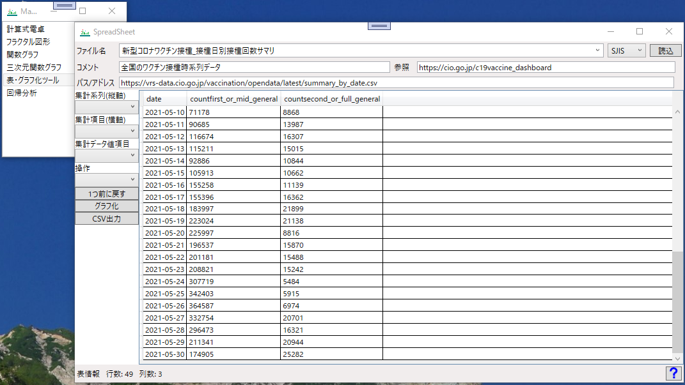
①
②

③

④
⑤

⓵ メインメニュー
ソフト起動時に表示されるメニューで、この中で「表・グラフ化ツール」をダブルクリックするとツールが起動する。
② ファイルデータ設定項目
表示するファイルを入力管理するエリア。
③ 表データ処理操作
表データを操作するためのボタンやコンボボックスのエリア。
④ 表の状態表示
表の状態(ダウンロート中、読込中など)、表の行数などを表示する。
⑤ ヘルプボタン
ヘルプファイルをひょうじする。

・グラフ画面
表画面から「グラフ化」ボタンで表示データをグラフ化します。
①
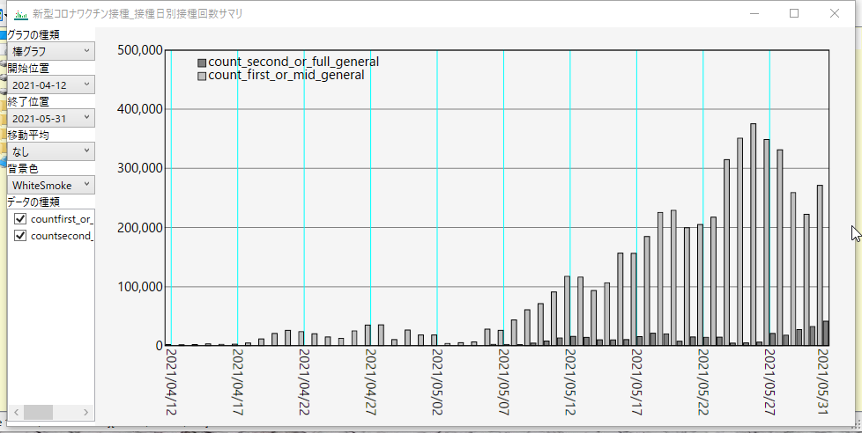
②
③
⑧
④
⑤
⑥
⑨

⑦

⓵ グラフのタイトル
② グラフの種類
表示するグラフの種類を選択設定(折線、棒グラフ、積上げ式折線、積上げ式棒グラフ)する。
③ 開始位置
横軸の開始位置を選択設定する。
④ 終了位置
横軸の終了位置を位置を選択設定する。
⑤ 移動平均
棒グラフ表示の時に移動平均を折線で表示する
⑥ 背景色
背景色を選択設定する
⑦ データの選択(表示/非表示)
データの表示/非表示を設定する。右ボタンクリックでコンテキストメニューを表示する。
⑧ 凡例

⑨ グラフ

・データ選択のコンテキストメニュー
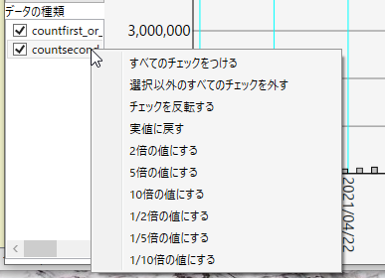

・データファイル設定項目
一度使用したファイルは、タイトル、コメント、参照先、ファイルパス/Webアドレス、エンコードをセットにして履歴を残しており、次回からは履歴からタイトルを選択することで再度データの表示を行う。
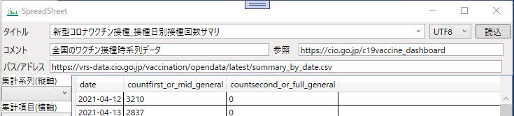
①
②
③
④
⑤
⑥
⓵ データのタイトル
新規タイトルの登録と登録されているデータのタイトル一覧を表示選択することができる。
② データのコメント
登録されているデータのコメントを入力、表示を行う。
③ データファイルのパスまたはWebアドレス
登録されているデータの参照ファイルまたはWebアドレスを入力、表示を行う。
ここをダブルクリックすると登録されているふぁいるまたはWebアドレスのHPを開くことができる。
④ 参照ファイルのパスまたはWebアドレス
登録するデータのファイルパスまたはWebアドレスを入力、表示する。
ここをダブルクリックするとファイル選択のダイヤログが表示され、ファイルを選択することができる。Web上のファイルデータを使用する場合にはデータファイルの位置で「リンクのコピー」を行い貼付けを行う。
ここには’,’区切りで複数ファイルの登録もできる。その複数ファイルを登録した場合、最初に読み込んだデータに追加する形で続けて読み込まれる。
⑤ ファイルのエンコード
使用するデータファイルのエンコードを選択する。エンコードがあっていないと日本語が文字化けする。
⑥ 「読込」ボタン
データファイルを読み込むと同時に登録を行う。

・「読込」ボタンのコンテキストメニュー(右ボタンクリック)
「読込」ボタン上で右ボタンをクリックすると下図のコンテキストメニューが表示され、それを選択することで処理を実行する。
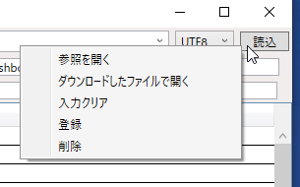

⓵ 参照を開く
参照項目のファイルまたはWebアドレスのデータを開く。
② ダウンロードしたファイルを開く
Web上のデータを使用する場合、一度ファイルをダウンロードしてから、そのファイルを使用するので2回目以降は、先にダウンロードしたファイルを使用する。その分ダウンロード時間を短縮することができる。
③ 入力クリア
データファイルの登録項目をすべてクリアする。
④登録
入力されているデータファイルの登録だけを行う。データの読込は行いません。
⑤ 削除
表示されているタイトルのデータを登録から削除する。

・操作処理ボタンと列選択コンボボックス
表データに対する処理④～⑦と処理を行うための列選択⓵～③をおこなう。
基本的には、処理のパラメータとして行を指定する場合にはマウスで表の行を選択、列を指定する場合には⓵～③で列を選択する。
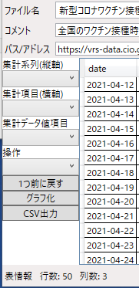

①

②

③
④
⑤
⑥

⑦

⓵ 集計系列(縦軸)
操作処理のパラメータとしての列選択
② 集計項目(横軸)
操作処理のパラメータとしての列選択
③ 集計データ値項目
操作処理のパラメータとしての列選択
④ 操作
集計処理のなどの操作の一覧が表示され、選択することによって処理が実行される。
実行する前にパラメータとして必要な行選択や列の選択をしておく必要がある。
⑤ 一つ前に戻す
操作処理を行う直前の前の状態に表を戻す。
⑥ グラフ化
表のデータをもとにグラフ表示する。
左端の列が横軸の目盛データとなる。
⑦ CSV出力
表の状態をCSVファイルに出力する。

・処理機能一覧
1) タイトル行の設定
2) 集計処理
3) 数値化処理
4) 全角数値を半角に変換
5) 縦横反転
6) 増分⇒累積
7) 累積⇒増分
8) 合計値追加
9) 縦方向合計値
10) 行単位の数式処理
11) [集計系列]の日付変換
12) [集計系列]の日付を変換して追加
13) 年比較データ作成
14) 選択行の結合
15) 選択行以外を削除
16) 選択行削除
17) 指定列間を削除
18) 指定列(集計系列)まで削除
19) 指定列(集計系列)以降を削除
20) 集計系列(縦軸)を集計項目(横軸)に移動
21) 指定列間を右端に複写
22) 指定列間の文字結合
23) 指定列間の加算結合
24) タイトル名変更
25) ファイルマージ
26) 指定列のデータでフィルタリング
27) データの置換え

・処理機能の説明
上記④の「操作」で表示される処理機能の説明を行う。
1) タイトル行設定
・パラメータなし
選択した行がタイトル行として設定される。
2) 集計処理
・パラメータなし
左端のデータ列で同一のまとめる、それに合わせて数値データを集計していく。

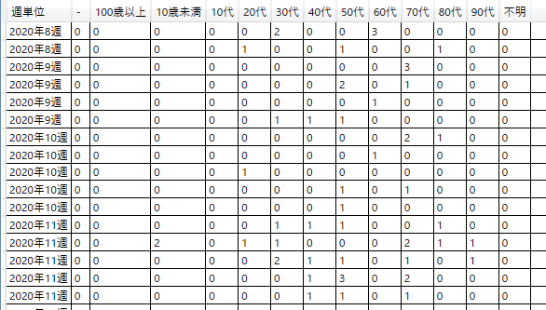

同じ週のデータを1行にまとめる

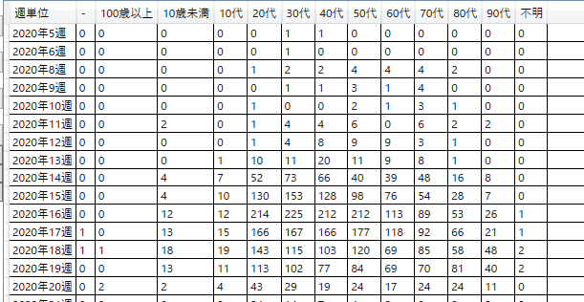

・パラメータ2つの場合
集計系列(縦軸)に集計基準列を指定し、集計項目(横軸)に集計するデータを指定して集計する。
集計系列(縦軸)に「公表年月日」を集計項目(横軸)に「患者年代」を指定して「集計処理」を実施した。
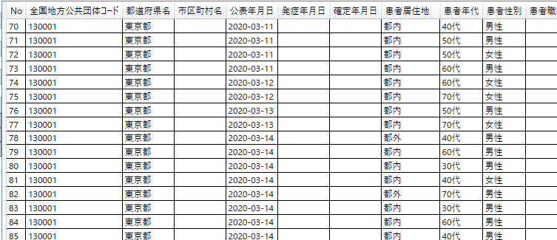

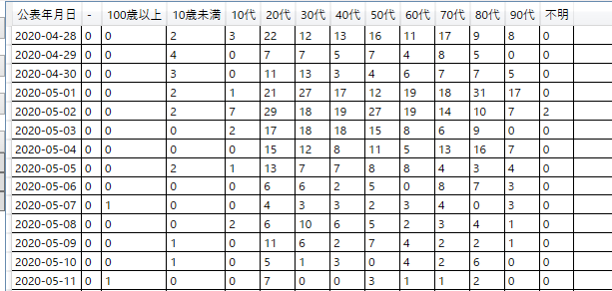

・パラメータ3つの場合
集計列(縦軸)にdate、集計項目(横軸)にprefecture、集計データ項目にcountを指定して「集計処理」を実行すると、縦軸にdate、横軸に都道府県でcount値を集計する
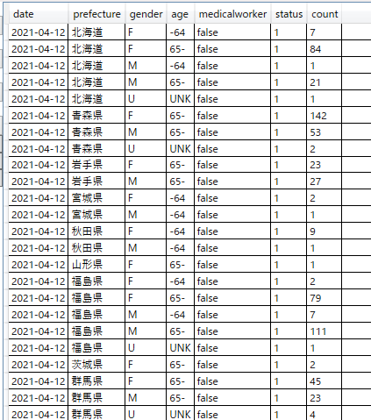
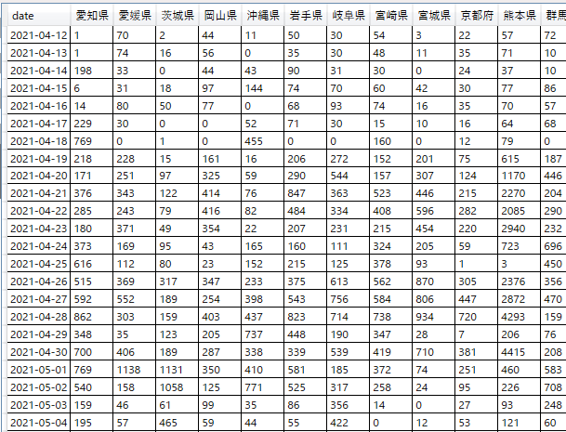

3) 数値化処理
表の中で数値かできるものを数値に変換する。(全データ一括処理)
文字列の先頭が数値で始まるもの例えば 1個、2個 → １、2 、曜日は日曜から0～６の数値に置換える。
4) 全角数値を半角に変換
使用するデータによっては半角数値と全角数値が混在している場合があり、それを集計すると別項目として集計されるので、半角数値に統一する。
下記の例では 70代と７０代、80代と８０代などと別々に集計される。

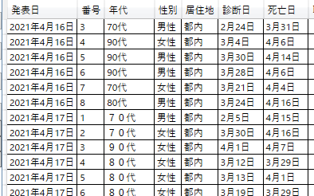

集計処理で年代が重複して集計される
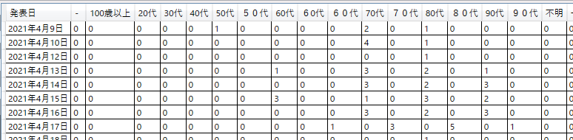

下記は半角変換によって年代を統一した。
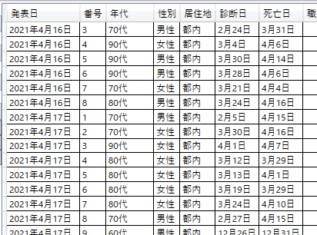

集計処理後の項目の重複はなくなる。
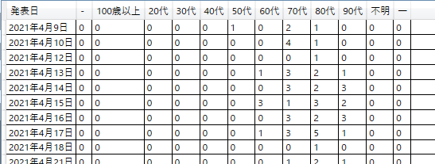

5) 縦横反転
行と列を入れ替える。

6) 増分⇒累積
「集計系列(縦軸)」で指定された列が増分値の場合、累積値に変換する。

7) 累積⇒増分
「集計系列(縦軸)」で指定された列が累積値の場合、増分値に変換する。

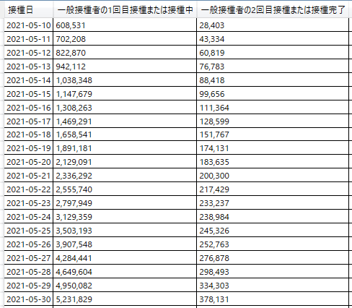

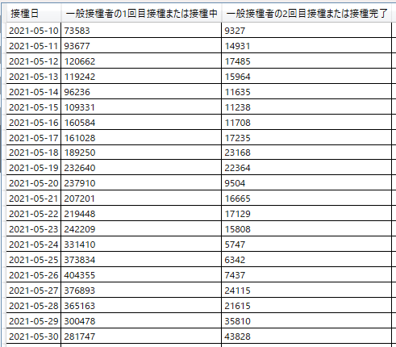

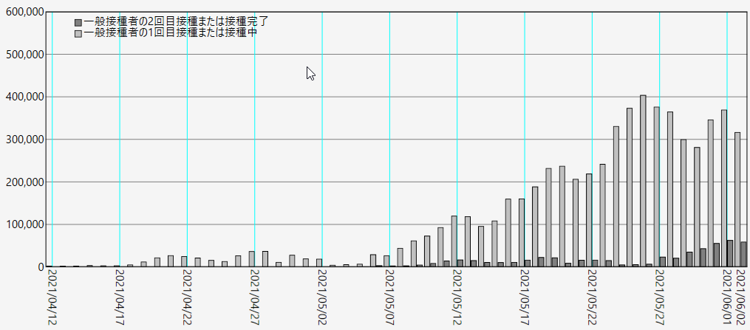
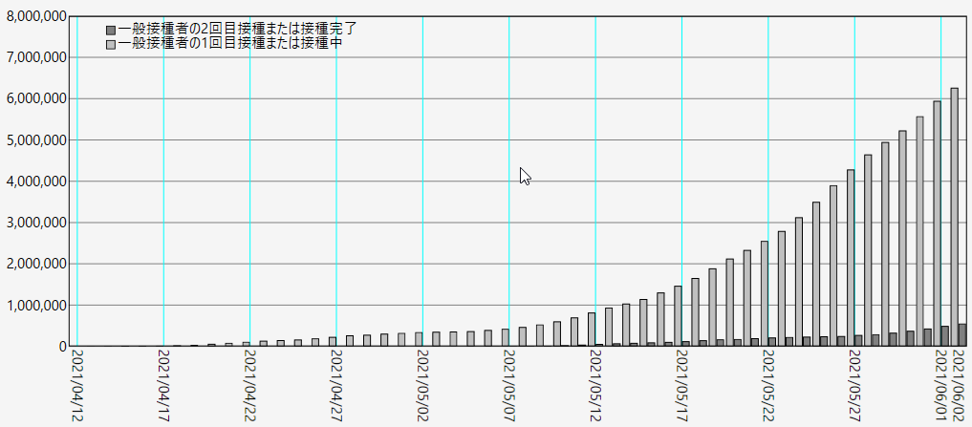

増分値データ
累積値データ

8) 合計値追加
・パラメータなし
列指定などのパラメータを設定しない場合には一行の数値データをすべて加算して右端に合計値として追加します。
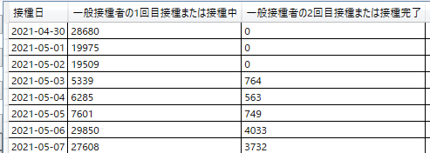

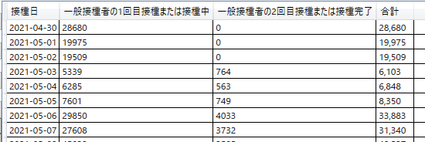

・列を指定し場合
元データ
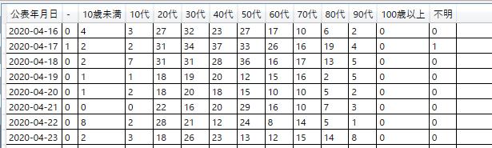

「集計系列」60代、「集計項目」100歳以上を指定して「合計値追加」を実行

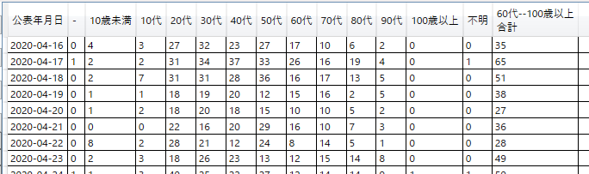

さらに10歳未満から50代までの合計を追加

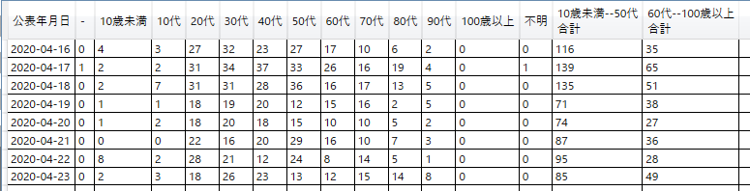
「10歳未満から50代までの合計」と「60代から100歳以上の合計」の比を追加
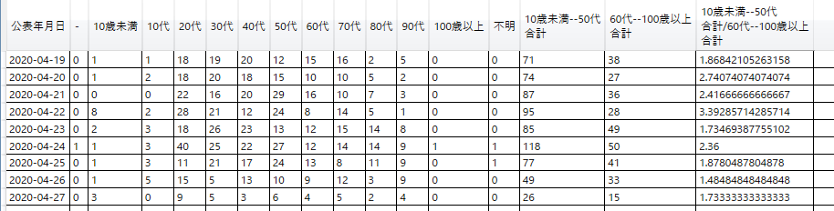

9) 縦方向合計値
列ごとの合計値を求める。
・列選択(集計値列が開始列、集計項目が終了列)がある場合には選択された列のみの合計値を求めるが列選択がない場合にはすべての数値列で合計値を求める。
・行が選択されている場合には、選択された行に合計値を上書きする。行が選択されていない場合には最終行に合計値を追加する。
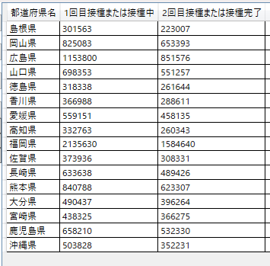
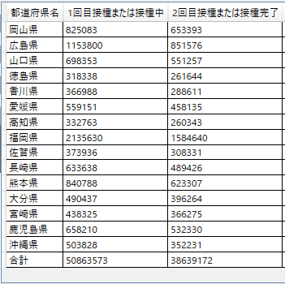

10) 行単位の数式処理
各行単位に数式を使って演算処理を行い、結果を列末に追加する。
数式はこの処理を選択すると数式を入力するダイヤログが表示され、そこに数式とタイトルを入力して[OK]ボタンを押すと実行される。
一度実行された数式は保存され、再度選択して使うことができる。入力したタイトルは表のタイトルとして追加される。
列名では表のタイトルが選択でき、選択後にダブルクリックすると計算式の末尾に追加される。
関数名では数式で使用できる関数の一覧が表示され、選択後にダブルクリックすると計算式の末尾に追加される。
[削除]ボタンを押すと表示中の計算式とタイトルをリストから削除する。
[⊕][⊖]ボタンは計算式とタイトルの文字サイズの拡大縮小をおこなう。

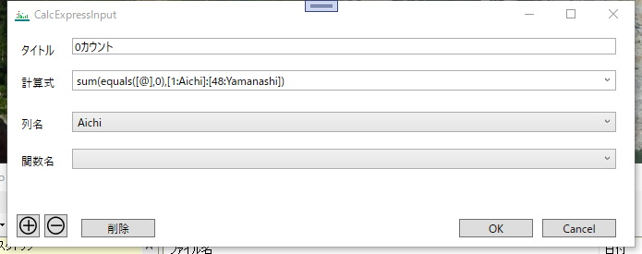

計算式でセルの値は [列番号:タイトル:相対行] で指定するが最初の列番号は0になるため、１を指定すると2列目のセルを指定したことになる。タイトルは必ずしもなくても良いが列名から選択する時には一緒に入る。相対行は演算対象の行の前後の行のセルを指定したい場合に使う。一つ上の行を指定する時は-1、次の行を指定する時は1を入れる。省略すると演算する行のセルの値が入る。
2列目と3列目のセルの値の和を求める時は [1:Aichi]+[2:Aomori] とすると演算結果が末尾のセルに追加れる。
演算子: + (加算)、-(減算)、*(乗算)、/(除算)、%(剰余)、^(累乗)
関数: ダイヤログの関数名を参照
領域指定関数 sum、repeat
セルの領域を指定して演算処理をする関数

sum (f([@]),[開始列番号: タイトル]:[終了列番号:タイトル])
指定範囲のセルの値を数式処理してその合計を求める
例: sum([@],[1:開始]:[10:終了])
開始列から終了列までのセルの値の合計を求める
sum(equal([@]),[1:開始]:[10:終了])
開始列から終了列までのセルの値が0の個数を求める
sum(lt(10,[@]),[1:開始]:[10:終了])
開始列から終了列までのセルの値が10未満の個数を求める

repeat(f([@],[result]),初期値,[開始列番号: タイトル]:[終了列番号:タイトル])
数式を繰り返し処理する関数(sumではできないような処理をおこなう)
例: repeat(min([@],[result]),[1:開始],[1:開始]:[48:終了])
指定した範囲内で最小値を求める。数式の[@]にはセルの値、[result]は一つ前に処理した結果の値。

11) [集計系列]の日付を変換

12) [集計系列]の日付を変換して追加

13) 年比較データ作成
下図は東京都の平均気温の3年分のデータであるが、このままでは年ごとの比較ができない。
この処理を実行すると年ごとにデータとして列を追加する。年ごとにデータが同じグラフ上に表示できる。
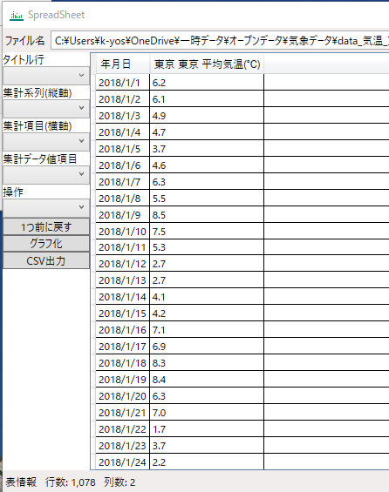
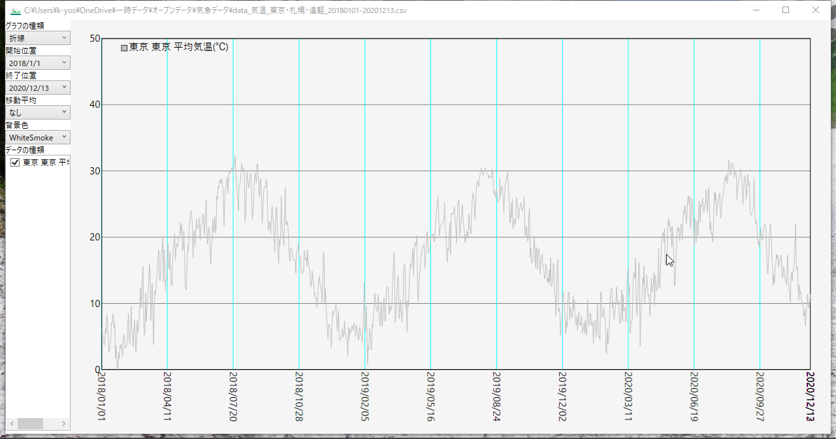

⓵ 3年分の東京の平均気温
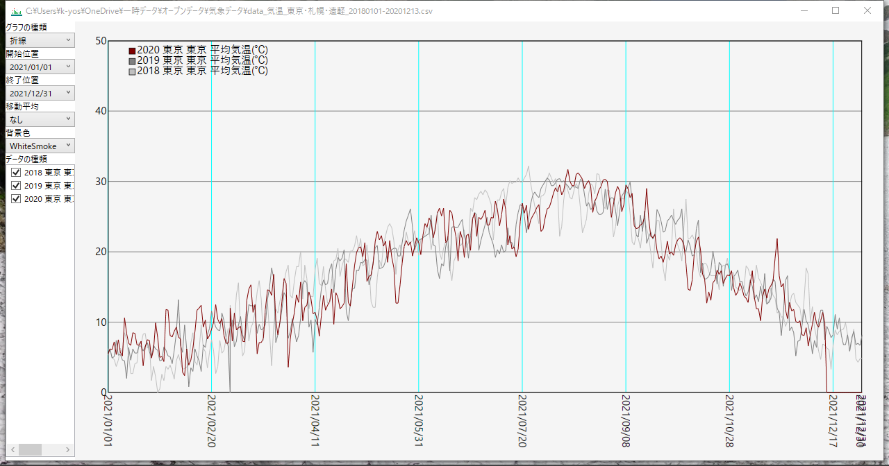
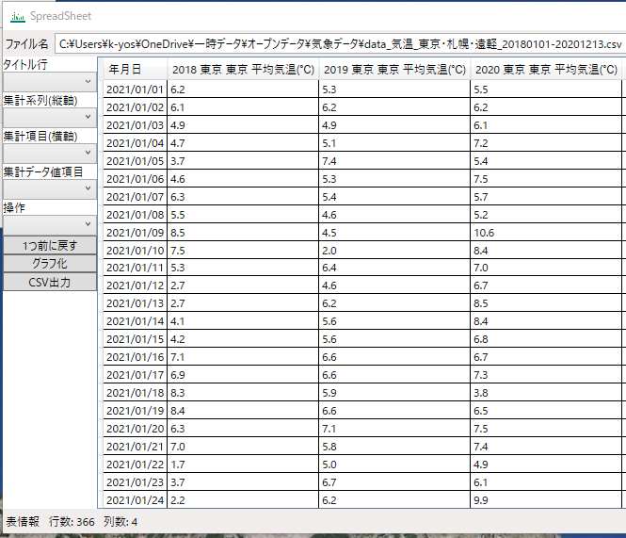

② ⓵を一年のデータに列を分けて表示

14) 選択行との結合
指定した列の値の合計に対する割合の値を右端に列で追加する。
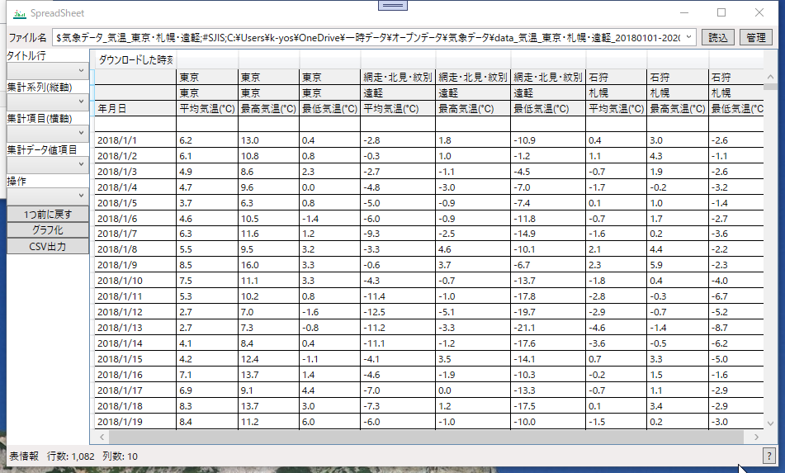

1～3行目を選択し、「選択行の結合」を実行。

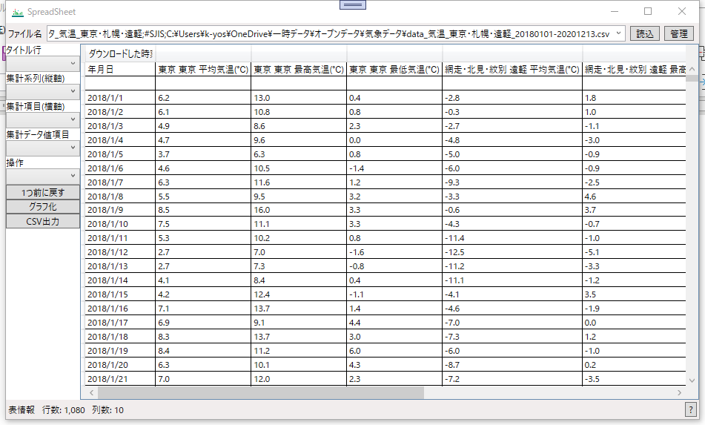
15) 選択行以外削除
選択した行とタイトル行以外を削除する。

16) 選択行削除
選択し行を削除する。

17) 指定列間を削除

18) 指定列(集計系列)まで削除

19) 指定列(集計系列)以降を削除

20) 集計系列(縦軸)を集計項目(横軸)に移動

21) 指定列間を右端に複写

22) 指定(集計系列)と次列を文字結合

23) 指定(集計系列)と次列を加算結合

24) タイトル名変更

25) ファイルマージ
既存のデータに対して、新しく選択したファイルのデータを結合する。
「ファイルマージ」を選択するとファイル選択ダイヤログを表示するので、そこでファイルを選択すると既存データに新たなデータが結合される。
結合するデータは既存のデータと１列目のデータが同じ(整合性がとれている)でなければならない。
下図では、陽性者数のデータに死亡者数のデータをマージしたものである。
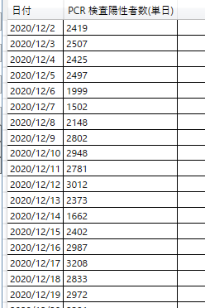
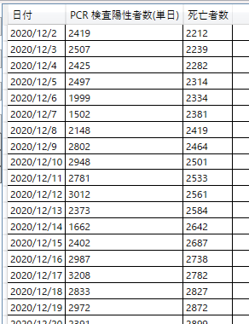

26) 指定列のデータでフィルタリング
指定列のデータ一覧を作成表示し、そのうち必要なデータを選択して、選択されたデータの行だけを表示する。
集計系列でフィルタリングする列を選択して実行するとフィルタリングするデータの一覧が表示されるので、表示するデータだけにチェックを入れてOKとするとチェックされたデータの行だけが表示される。
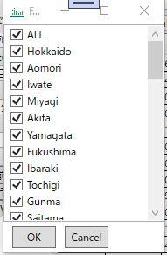
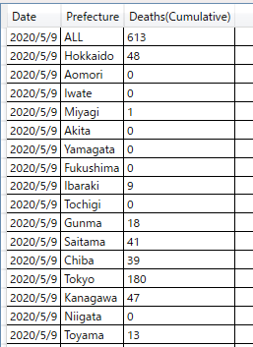
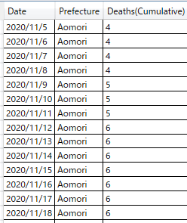

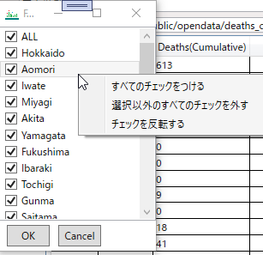

27) データの置換え
例えば英語表記のタイトルや記号を日本語表記に変換した場合、あらかじめ変換データをCSV形式で作成しておけば、変換データを使って変換することができる。
変換データはプログラムを入れあるフォルダの下にConvDicという名のフォルダに入れておくと一覧を表示する(一覧ダイヤログの中でインポートで取り込んでも良い。)
集計系列で列を選択してから「データの置き換え」を行うとその列のデータが変換され、列を選択しない場合にはタイトルが変換される。

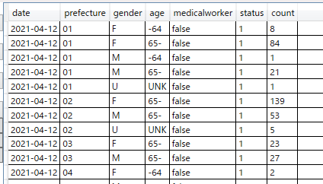
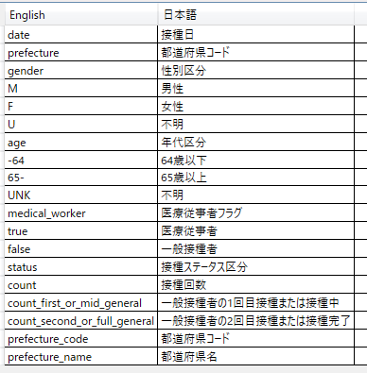

変換前のデータ
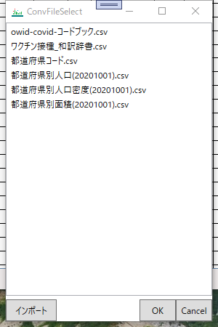
変換辞書データ(CSV)
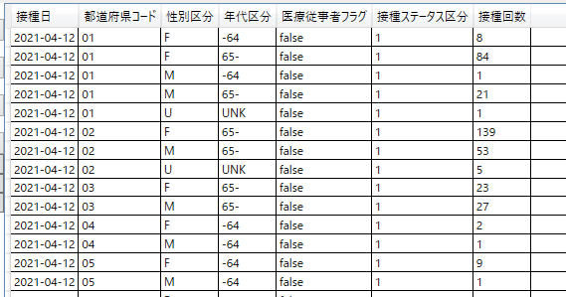

変換データの一覧
タイトル行を変換

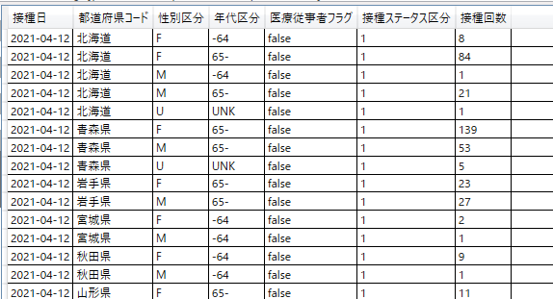

都道府県コード(2列目)を都道府県名に変換

・１つ前に戻す
表の状態は、操作処理単位で残しているので、都度前の状態に戻すことができる。
ただし一度前の状態にした後にその元の状態に戻すことはできません。

・グラフ化
現在の表の状態をグラフ表示する。
表の左端の列が横軸になり、数値データだけをグラフ化する。縦軸やグラフの色は自動的に決まる。

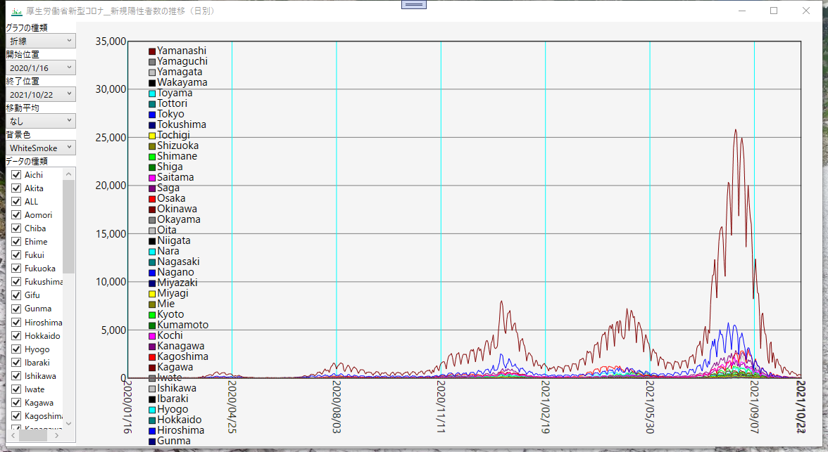
・グラフの種類
グラフの種類には、「折線」、「棒グラフ」、「積上げ式折線」、「積上げ式棒グラフ」の4種類がある。移動平均が使えるのは棒グラフだけになる。
・開始位置
グラフ横軸の表示開始位置を設定する。
・終了位置
グラフ横軸の表示終了位置を設定する。
・操作
1) 増分 → 累積
2) 累積 → 増分
3) スムージング
4) 元に戻す
・移動平均
移動平均をとるためのデータ数を指定する。棒グラフの時のみ有効で移動平均は折線で表示する。
・背景色
折線や棒グラフの色と背景色が重なった時など背景色を変更したい時に色の選択をする。
・データの種類
表示するデータの種類が選択できる。データ名のチェックボックスを外すと非表示になる。
また、右ボタンを押すと指定したデータの操作メニューが表示される。
・すべてのチェックをつける
すべてのデータを表示する。
・選択以外のすべてのチェックを外す
選択したデータ以外をチェックを外してそれ以外を非表示にする。
・チェックを反転する
表示しているデータは表示に表示されていないデータを表示するようにチェックを反転する。
・色を設定する
指定のデータの色を変更する。
・実値に戻す
スケール倍したデータをもとの値に戻す。
・値をスケール倍する
スケール値を入力するダイヤログが表示され、スケール値を入れると選択されたデータが元の値に対してスケール倍され、凡例にもスケール値が表示される。

・CSV出力
現在の表の状態をCSVファイルに名前を付けて保存する。

